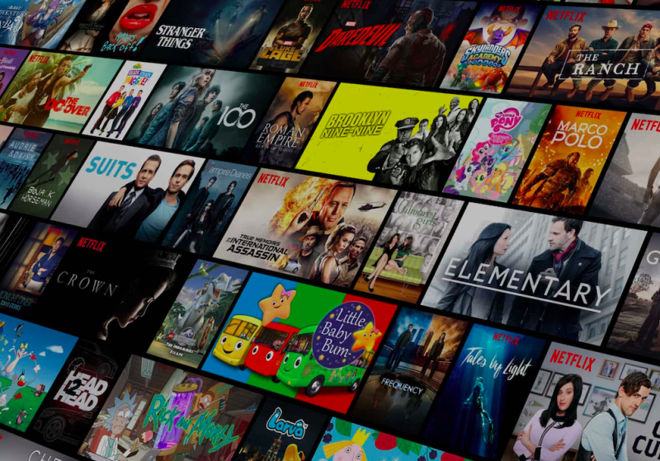



Contenido

Introducción. 2

- Temática. 2

- Presentación del equipo de trabajo. 2

- Objetivo. 2

- Stack tecnológico. 3

- SQL Server 3

- PowerBI: 3

Base de datos 4

- Dataset 4

- Diagramas 5

- Descripción de entidades 6

- Tablas 7

- Tablero de Control 15

- Conclusiones. 23

# Introducción.

## - Temática.

Este trabajo abordara las plataformas de streaming más populares y buscara analizar su catálogo de forma individual, así como también comparándolo. Los datos provienen de varias fuentes que fueron integradas para un análisis más completo.

## - Presentación del equipo de trabajo.

El equipo que lleva a cabo el presente trabajo se compone por:

* Santiago Billordo: Lic. en Comercialización – Analista de Cuentas de Pagar. 

LinkedIn: https://www.linkedin.com/in/santiago-mart%C3%ADn-billordo-49a00715b/

* Alfredo Parente: Analista de Análisis y Reporte para Calidad Interna.

LinkedIn: https://www.linkedin.com/in/alfredo-parente-2b563851

## - Objetivo.

* El presente trabajo tiene como objetivo analizar el catálogo que ofrecen las 4 plataformas de streaming más populares (Netflix, Amazon Prime, Disney+, Hulu) que se encuentran a la actualidad.
* Se abordará el análisis de manera individual.
* Se abordará el análisis de manera comparativa, para obtener conclusiones que permitan entender mejor la propuesta de valor de dichas organizaciones.

## - Stack tecnológico.

En este trabajo se utilizarán las siguientes herramientas:

### - SQL Server

Se trata de un sistema de gestión de base de datos relacional, desarrollado por la empresa Microsoft.

El lenguaje de desarrollo utilizado (por la línea de comandos o mediante la interfaz gráfica de Management Studio) es Transact-SQL (TSQL), una implementación del estándar ANSI del lenguaje SQL, utilizado para manipular y recuperar datos (DML), crear tablas y definir relaciones entre ellas (DDL).

Principales características de MySQL:

* Soporte de transacciones.
* Soporta procedimientos almacenados.
* Incluye también un entorno gráfico de administración, que permite el uso de comandos DDL y DML gráficamente.
* Permite trabajar en modo cliente-servidor, donde la información y datos se alojan en el servidor y los terminales o clientes de la red solo acceden a la información.
* Además, permite administrar información de otros servidores de datos.

### - PowerBI:

Es un servicio de análisis de datos de Microsoft orientado a proporcionar visualizaciones interactivas y capacidades de inteligencia empresarial (en inglés: business intelligence o BI) con una interfaz lo suficientemente simple como para que los usuarios finales puedan crear por sí mismos sus propios informes y paneles.

Principales características de Power BI:

* Rápido y fácil acceso a los datos con exposición de métricas claves.
* Los paneles de datos pueden ser revisados en tiempo real.
* Power Bi es capaz de responder preguntas como “Ventas Chile 2019”, con una visualización interactiva con gráficos e informes.
* Es totalmente personalizable para las necesidades de tu empresa y equipo de trabajo.
* Capacidad de tomar decisiones basadas en los datos desde cualquier sitio del mundo, disponible para aplicaciones Windows, iOS y Android.

# Base de datos

## - Dataset

El dataset elegido se compone de las películas que forman parte del catálogo de Netflix, Prime Video, Hulu and Disney +.

Número de Columnas: 16

Número de Filas: 16745

* TV shows on Netflix, Prime Video, Hulu and Disney+
  + Link: <https://www.kaggle.com/ruchi798/tv-shows-on-netflix-prime-video-hulu-and-disney>
* TV Shows and Movies listed on Netflix: Cruce para obtener el año de lanzamiento en la plataforma Netflix.
  + Link: <https://www.kaggle.com/shivamb/netflix-shows>
* Disney Plus Movies and TV Shows: Cruce para obtener el año de lanzamiento en la plataforma Disney.
  + Link: <https://www.kaggle.com/unanimad/disney-plus-shows>

## - Diagramas

* A nivel conceptual:

El DER es la representación gráfica de la relación entre las entidades del trabajo. Podemos observar que le entidad central es Película, la cual posee una relación de muchos a muchos con las demás entidades; Genero, Director, País y Lenguaje.

De esta forma podemos visualizar de forma sencilla y rápida como las entidades se encuentran conectadas entre sí de forma directa o indirecta.

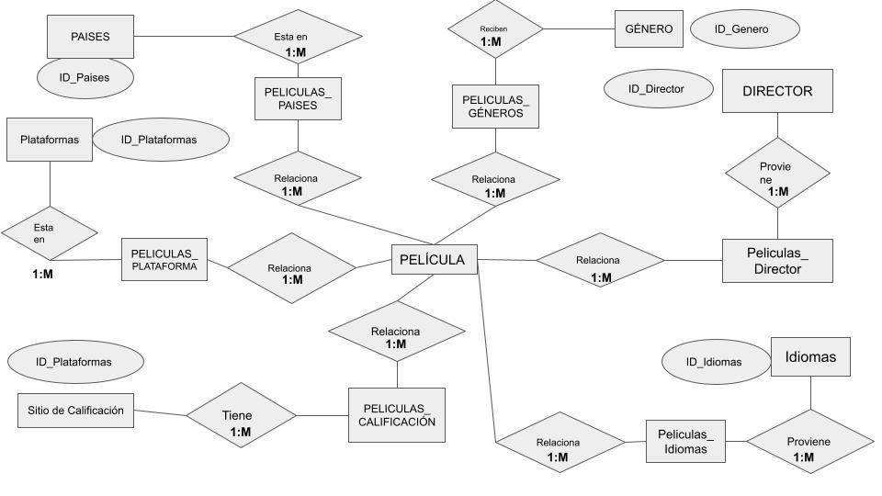

* A nivel lógico:

En esta representación gráfica del DER se le suma columnas que brindan el detalle de las Primary y Foreign Keys, y su vez el tipo de dato en la última columna.

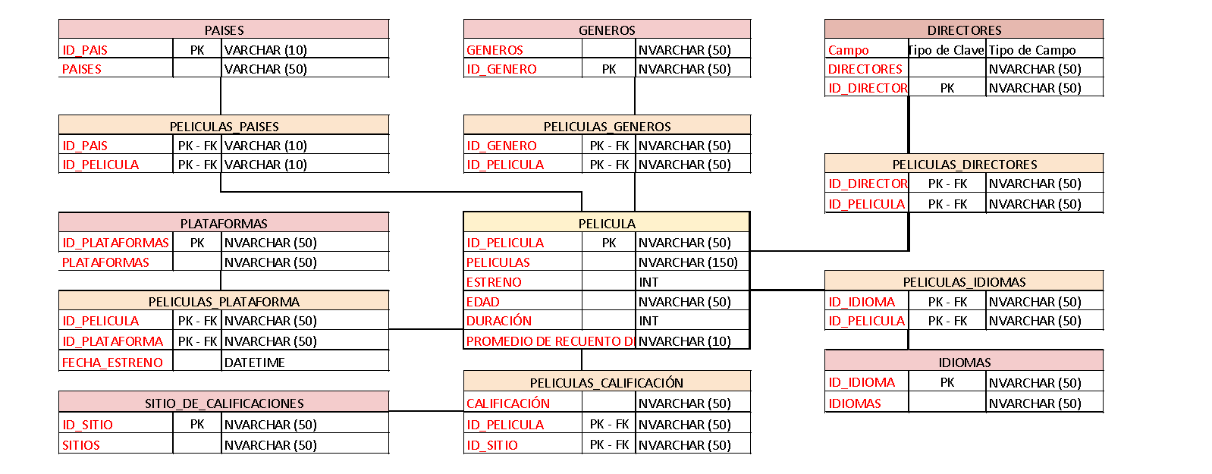



## - Descripción de entidades

* + Película: se trata de la entidad principal del trabajo, y si bien una película es de forma breve un producto o pieza artística audiovisual, a efecto de este trabajo será la entidad que pueda tener uno o varios idiomas. Se le asignará un género, como ciencia ficción o un documental, provendrá de un país y poseerá uno o muchos directores que la dirigen.



* Director: se define como la o las personas que gestionan el rodaje de una película. Una película puede uno o varios directores.



* País: las películas pueden pertenecer a una producción realizada en su totalidad en un país, o haberse desarrollado en varios países, es por esto que una película puede tener uno o más países asignados.



* Idioma: si bien las películas se ruedan en un idioma original, la misma puede estar en varios idiomas en las plataformas de streaming gracias al doblaje



* Género: una película puede estar catalogada en un único género, por ejemplo ciencia ficción, o en varios, como un drama y una novela a la vez.



* Calificación: detalla la calificación de un título en los sitios webs que brindan este tipo de dato.



* Plataforma:



* Z Medidas: Tabla que posee las medidas creadas.



* Tablas intermedias: se crearon intermedias para cambiar las relaciones a uno a muchos y de esta manera poder relacionar todo el DER de manera óptima y dinámica.

## - Tablas

* Tabla Película:

| PELICULA | | | |
| --- | --- | --- | --- |
| CAMPO | DESCRIPCION | TIPO DE CLAVE | TIPO DE CAMPO |
| ID_PELICULA | Llave primaria | PK | NVARCHAR (50) |
| PELICULAS | Nombre de la película. |  | NVARCHAR (150) |
| ESTRENO | Fecha en que se presentó la película. |  | INT |
| EDAD | Edad mínima del publico. |  | NVARCHAR (50) |
| DURACIÓN | Cantidad de minutos que dura la película. |  | INT |
| PROMEDIO DE RECUENTO DE EDAD POR EDAD |  |  | NVARCHAR (10) |

* Creación de la tabla Película:



* Tabla Intermedia Películas-Directores:

| PELICULAS_DIRECTORES | | | |
| --- | --- | --- | --- |
| CAMPO | DESCRIPCION | TIPO DE CLAVE | TIPO DE CAMPO |
| ID_DIRECTOR | Llave primaria - Llave foranea | PK - FK | NVARCHAR (50) |
| ID_PELICULA | Llave primaria - Llave foranea | PK - FK | NVARCHAR (50) |

* Creación de la tabla Intermedia Películas-Directores:

| DIRECTORES | | | |
| --- | --- | --- | --- |
| CAMPO | DESCRIPCION | TIPO DE CLAVE | TIPO DE CAMPO |
| ID_DIRECTOR | Llave primaria. | PK | NVARCHAR (50) |
| DIRECTORES | Nombre del director. |  | NVARCHAR (50) |

* Tabla Director: 
* Creación de la tabla Director:
* Tabla Intermedia Películas-Países:

| PELICULAS_PAISES | | | |
| --- | --- | --- | --- |
| CAMPO | DESCRIPCION | TIPO DE CLAVE | TIPO DE CAMPO |
| ID_PAIS | Llave primaria - Llave foranea | PK - FK | NVARCHAR (50) |
| ID_PELICULA | Llave primaria - Llave foranea | PK - FK | NVARCHAR (50) |

* Creación de la tabla Intermedia Películas- Países:
* Tabla País: 

| PAISES | | | |
| --- | --- | --- | --- |
| CAMPO | DESCRIPCION | TIPO DE CLAVE | TIPO DE CAMPO |
| ID_PAIS | Llave primaria. | PK | NVARCHAR (50) |
| PAISES | Nombre de los paises. |  | NVARCHAR (50) |

* Creación Tabla País:
* Tabla Intermedia Películas-Idiomas:

| PELICULAS_PAISES | | | |
| --- | --- | --- | --- |
| CAMPO | DESCRIPCION | TIPO DE CLAVE | TIPO DE CAMPO |
| ID_PAIS | Llave primaria - Llave foranea | PK - FK | NVARCHAR (50) |
| ID_PELICULA | Llave primaria - Llave foranea | PK - FK | NVARCHAR (50) |

* Creación de la tabla Intermedia Películas- Idiomas:
* Tabla Idioma:



| IDIOMAS | | | |
| --- | --- | --- | --- |
| CAMPO | DESCRIPCION | TIPO DE CLAVE | TIPO DE CAMPO |
| ID_IDIOMA | Llave primaria. | PK | NVARCHAR (50) |
| IDIOMAS | Idiomas de las peliculas. |  | NVARCHAR (50) |

* Creación Tabla Idioma:



* Tabla Intermedia Películas-géneros:

| PELICULAS_GENEROS | | | |
| --- | --- | --- | --- |
| CAMPO | DESCRIPCION | TIPO DE CLAVE | TIPO DE CAMPO |
| ID_GENERO | Llave primaria - Llave foranea | PK - FK | NVARCHAR (50) |
| ID_PELICULA | Llave primaria - Llave foranea | PK - FK | NVARCHAR (50) |

* Creación de la tabla Intermedia Películas- Géneros :
* Tabla Género: 

| GENEROS | | | |
| --- | --- | --- | --- |
| CAMPO | DESCRIPCION | TIPO DE CLAVE | TIPO DE CAMPO |
| ID_GENERO | Llave primaria. | PK | NVARCHAR (50) |
| GENEROS | Lista de Generos. |  | NVARCHAR (50) |

* Creación Tabla Género:



* Tabla Intermedia películas_Calificación:

| PELICULAS_CALIFICACIÓN | | | |
| --- | --- | --- | --- |
| CAMPO | DESCRIPCION | TIPO DE CLAVE | TIPO DE CAMPO |
| ID_PELICULA | Llave primaria - Llave foranea | PK - FK | NVARCHAR (50) |
| ID_SITIO | Llave primaria - Llave foranea | PK - FK | NVARCHAR (50) |
| CALIFICACIÓN | Puntaje que obetiene la pelicula. |  | NVARCHAR (50) |

* Creación de la tabla Intermedia películas_Calificación:
* Tabla Sitio_de_calificaicones:



| SITIO_DE_CALIFICACIONES | | | |
| --- | --- | --- | --- |
| CAMPO | DESCRIPCION | TIPO DE CLAVE | TIPO DE CAMPO |
| ID_SITIO | Llave primaria. | PK | NVARCHAR (50) |
| SITIOS | Lista de Sitios. |  | NVARCHAR (50) |

* Creación Tabla Sitio_de_calificaicones:



* Tabla Intermedia Películas_Plataforma:

| PLATAFORMAS | | | |
| --- | --- | --- | --- |
| CAMPO | DESCRIPCION | TIPO DE CLAVE | TIPO DE CAMPO |
| ID_PLATAFORMAS | Llave primaria. | PK | NVARCHAR (50) |
| PLATAFORMAS | Nombre de las plataformas |  | NVARCHAR (50) |

* Creación de la tabla Intermedia Películas_Plataforma:



* Tabla Plataformas:



| PLATAFORMAS | | | |
| --- | --- | --- | --- |
| CAMPO | DESCRIPCION | TIPO DE CLAVE | TIPO DE CAMPO |
| ID_PLATAFORMAS | Llave primaria. | PK | NVARCHAR (50) |
| PLATAFORMAS | Nombre de las plataformas |  | NVARCHAR (50) |

* Creación Tabla Plataformas:



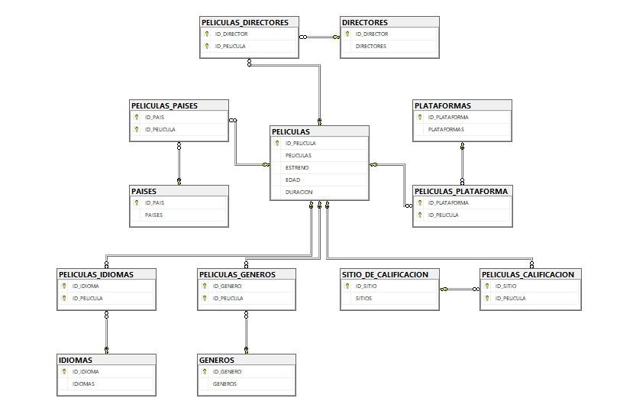

## - Tablero de Control

* Especificaciones Funcionales
* Descripción

El tablero busca brindar un análisis sobre los productos que ofrecen estas plataformas de streaming. Para esto se utilizan indicadores y gráficos que permitan adentrar al usuario en la propuesta de valor de cada organización.

La cuantitativo resulta fundamental para poder realizar una comparación objetiva y en profundidad en cada plataforma y entre ellas. Es por esto por lo que el tablero busca en todo momento brindar un panorama de todos servicios sin dejar de lado la posibilidad a una evaluación particular.

* Portada: Consta de la imagen del trabajo, con el título y subtitulo del mismo, brindando el puntapié para iniciar la experiencia del tablero.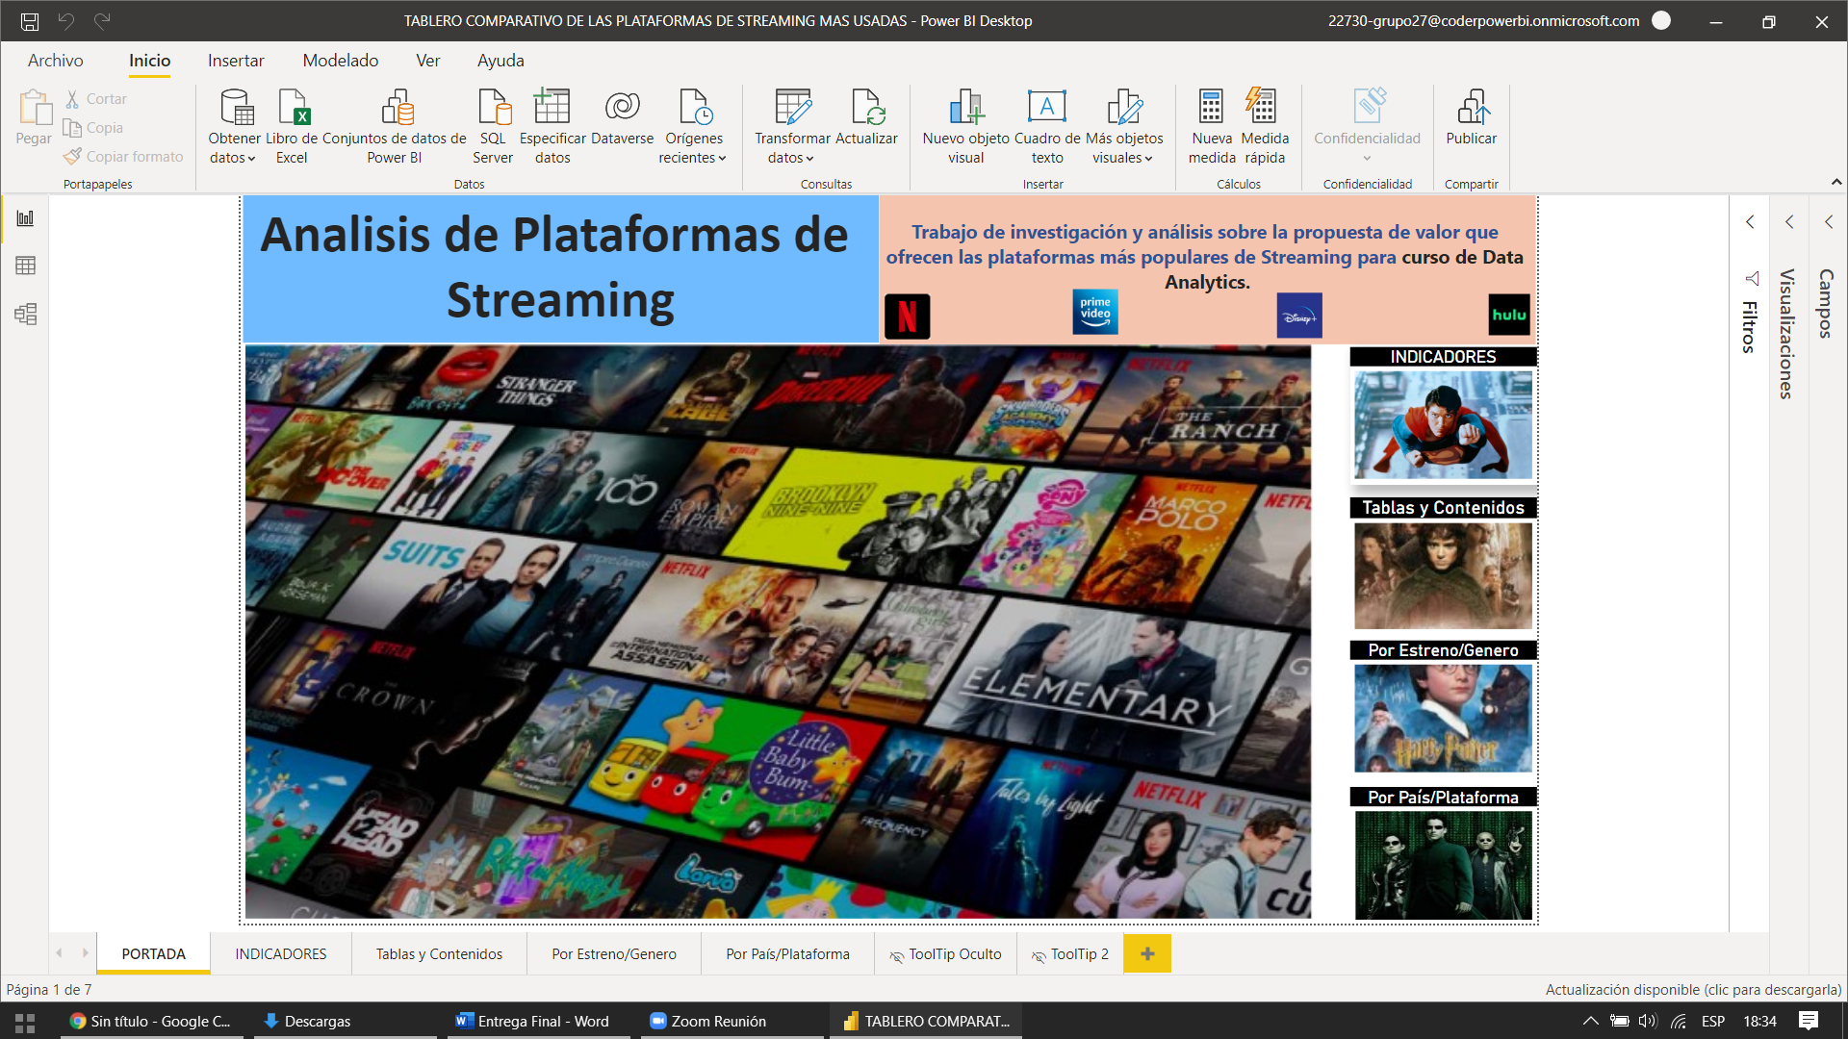
* Página 1: Comenzamos brindando 5 indiciadores, la intención de estos es dar un primer vistazo a las dimensiones de las plataformas, ya que cuatro muestran la cantidad de películas por plataforma. El otro restantes detalla el tiempo promedio de una película.

Continuamos con un gráfico Treemap con el TOP 15 de los países que producen películas, esto en concordancia con la idea de que el usuario tenga un panorama general de la industria.

Finalmente contamos con un gráfico en línea que muestra la cantidad de películas (Eje X) que se estrenaron por año (Eje Y) para, de manera sencilla, visualizar como viene evolucionando la producción de piezas.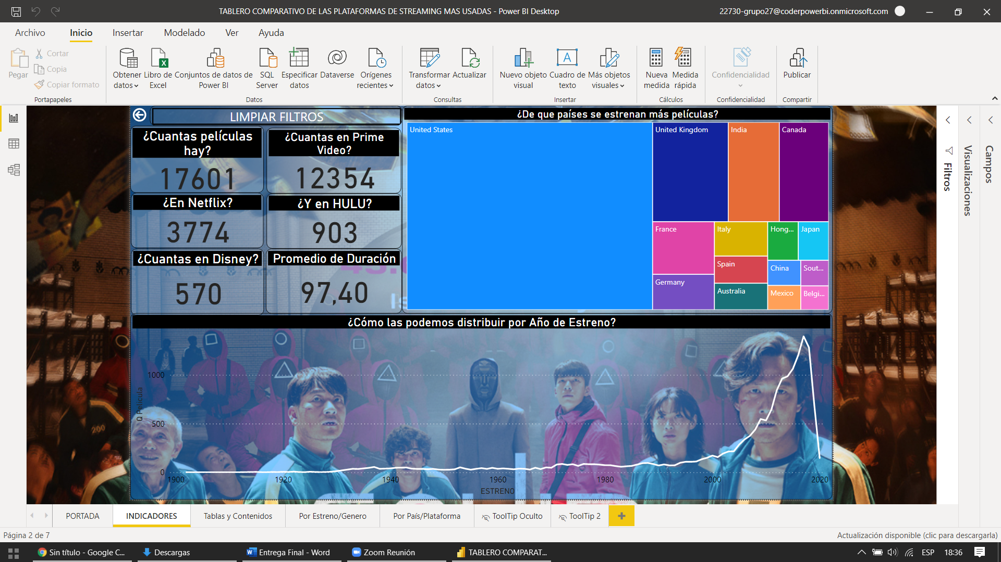

* Página 2: Esta página tiene como propósito posibilitar un análisis más en detalle, por lo que cuenta con cinco filtros:
* Plataforma.
* Genero.
* Directores.
* Edad.
* Idiomas.

Estos filtros tienen incidencia sobre, por ejemplo, dos rankings. El primero es una tabla que cuenta con los géneros acompañado de la cantidad de películas que posee cada uno en total.

El segundo ranking es otra tabla con una lista de los directores con mayor cantidad de películas total.

También nos encontramos con una tabla que muestra la lista de películas con un promedio de calificación mayor al 85%.

A su vez, exponemos un gráfico de columnas apiladas que muestra el total de películas que posee cada uno de los mínimos de edades.

Finalmente, se encuentran 5 indicadores que resumen:

* Cantidad de Películas.
* Cantidad de Países.
* Cantidad de Directores.
* Cantidad de Géneros.
* Cantidad de Idiomas.

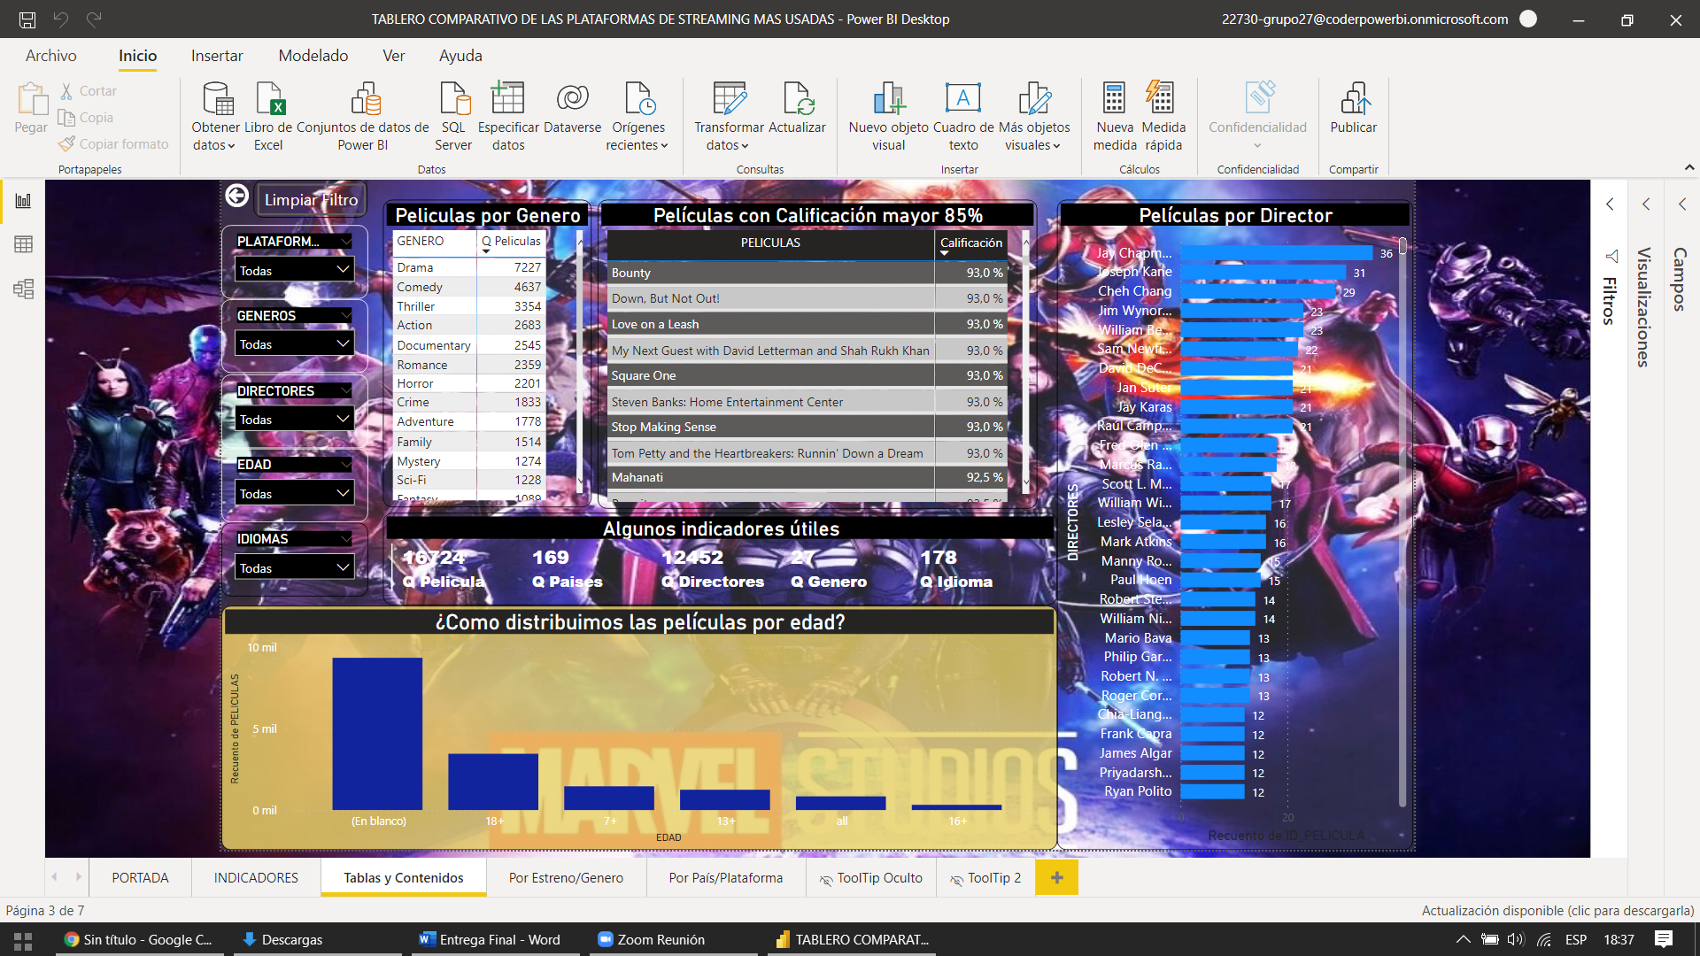

* Pagina 3: En esta página nos encontramos indicadores más técnicos que permiten profundizar el análisis de una forma más crítica si el usuario así lo desee.

En la esquina izquierda superior nos encontramos 5 filtros:

* Plataforma.
* Genero.
* Directores.
* Edad.
* Idiomas.

Estos filtros tienen repercusión sobre 3 indicadores:

- Cantidad de Películas Producidas en USA.

- Ratio de directores por país.

- Estrenos de películas en USA en 2020.

Luego se plantea un grafico de columnas agrupadas, que en el eje X muestra los géneros y en el eje Y la cantidad de películas.

Por ultima se presenta una variación por año de estreno en las plataformas, que nos muestra la variación nominal y porcentual de películas respecto al año pasado.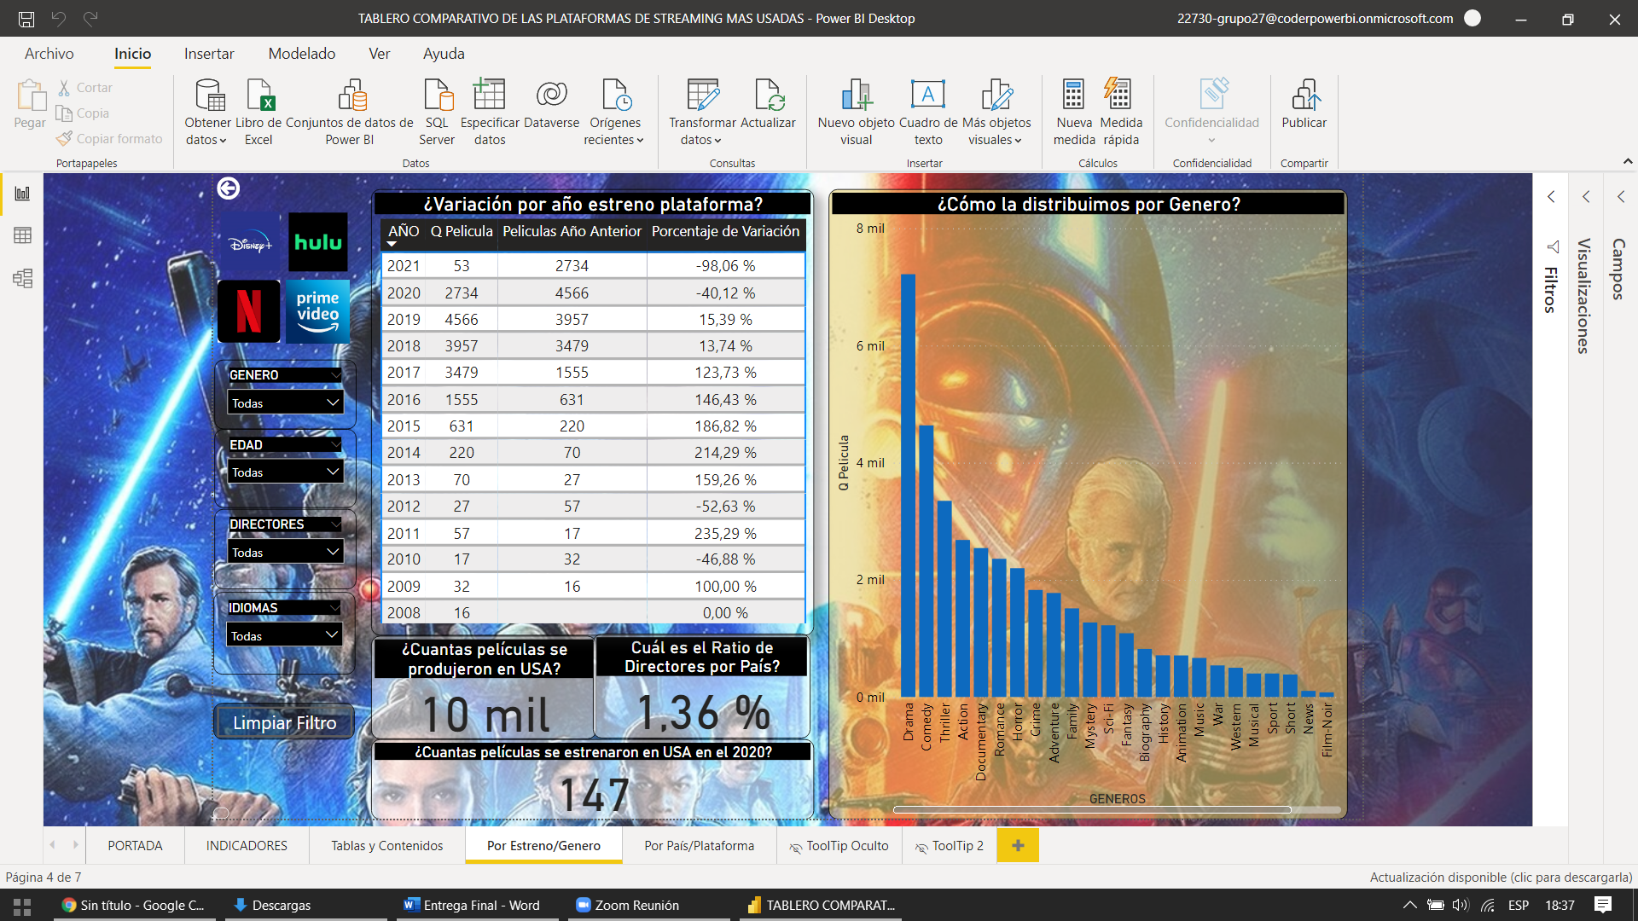

* Pagina 4: En esta última página presentamos una visualización mucho más grafica e interactiva de las películas en el globo terráqueo, por eso se colocó un mapa y la cantidad de películas por país representadas con puntos. Acompañando este grafico hicimos uso de tooltips que muestran un grafico de anillos con el porcentaje de películas que tiene cada plataforma en los países.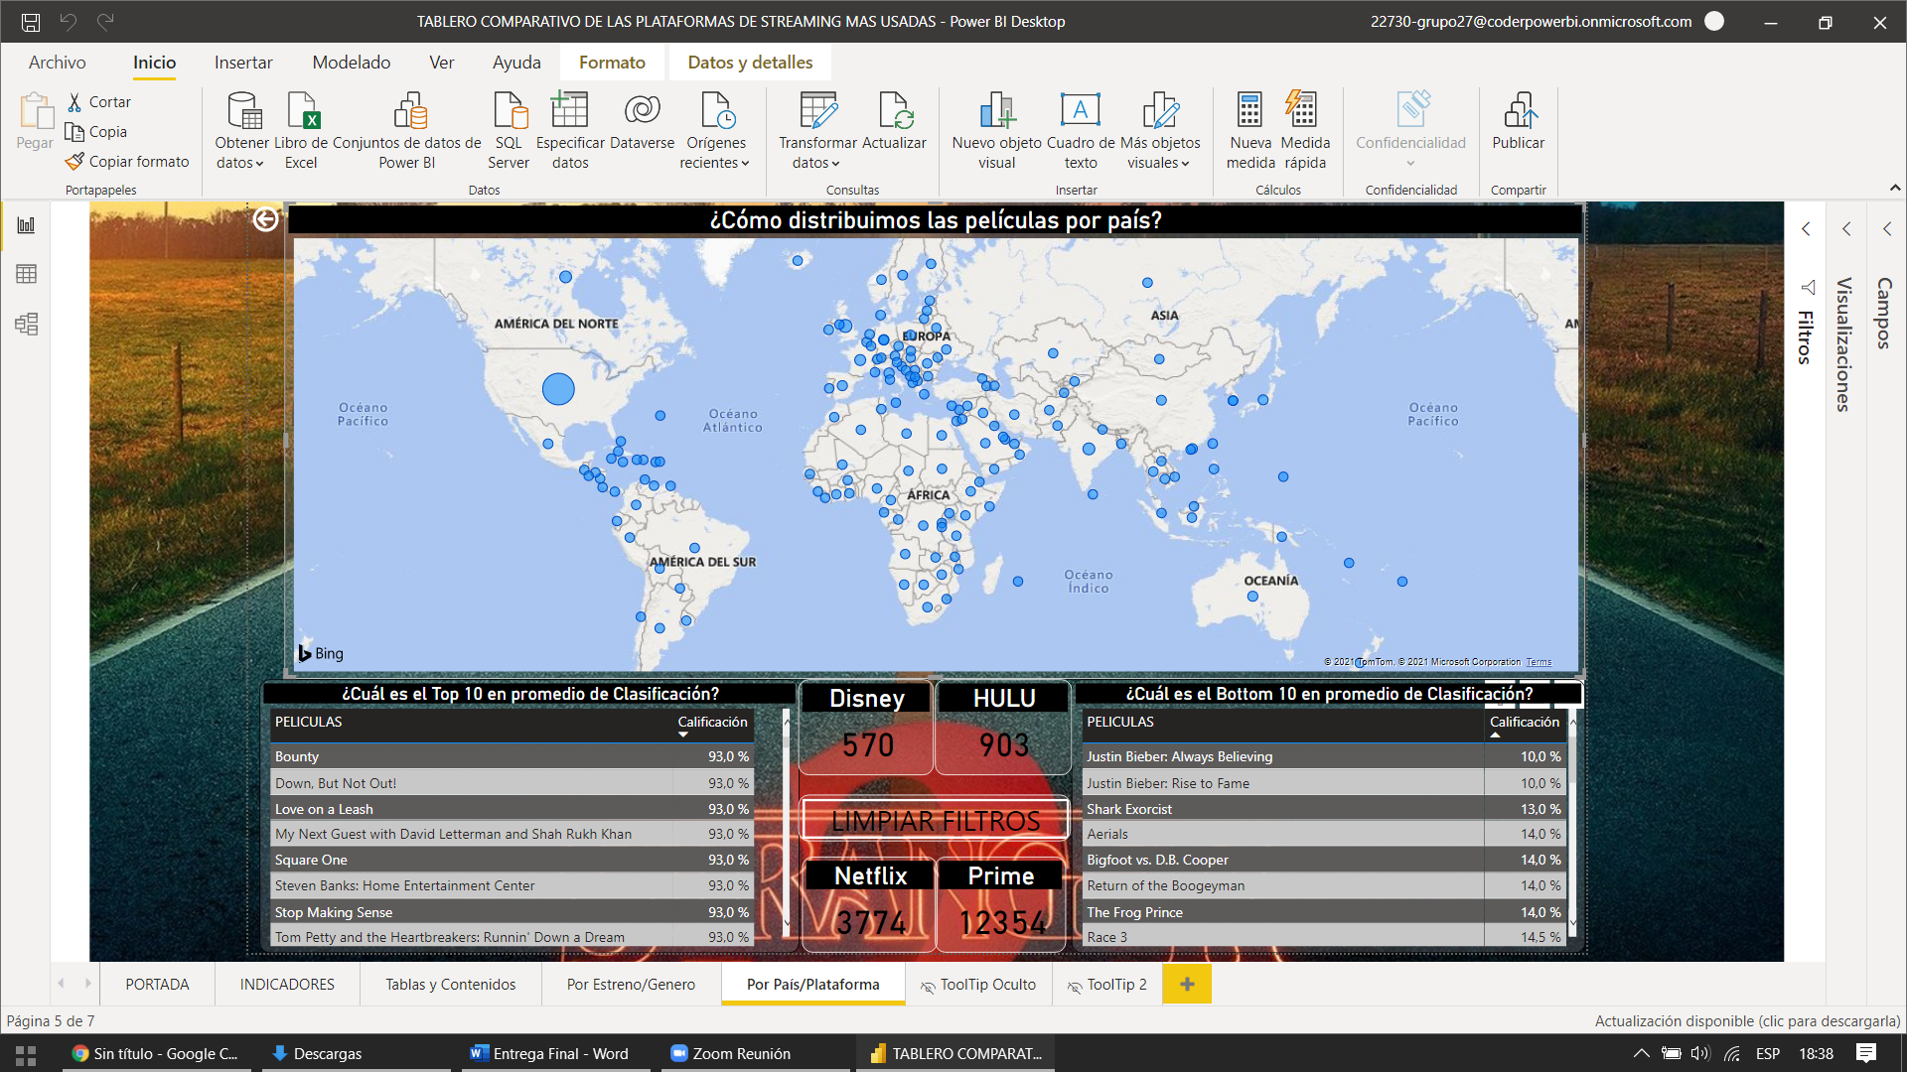

Este grafico se ve acompañado por dos rankingss, el primero es un TOP10 de las mejores películas clasificadas según el promedio de las calificaciones obtenidas de Rotten Tomatoes e IMDb y un BOTTON10 de las peores películas calificadas.

Finalmente, se encuentran 4 indicadores en gráficos de tarjetas, con la cantidad de películas en cada plataforma que interactúa con el mapa cuando se selecciona un país especifico.

* Usuarios

El proyecto está enfocado en brindar soluciones de analytics a una nueva plataforma de Streaming que desea competir en el entretenimiento. Se pautaron reuniones con los responsables de una consulta que se encarga de la investigación de mercado, la misma especifico las métricas y necesidades que el tablero debe satisfacer. Quien aprobó los prototipos fue el Project Manager responsable de esta investigación de mercado.

* ToolTips

Se generó una nueva hoja para desarrollar un nuevo Tool Tip que se aplicara en el grafico Película por País de Estreno (Top 15).

En este Tooltip podemos visualizar el Poster de la Película mejor calificada por país, junto con la Plataforma en la que se encuentra. Además de una distribución de ese país por plataforma.

Nombre de la Tabla Adicional:

ToolTip 2 – Top 1 Película.

Columnas:

PAIS: Nombre del País

URL: Dirección del vínculo para asociar el poster.

Plataforma: Nombre de la Plataforma en la que se encuentra la película.

Código M de la Columna:

let

Origen = Excel.Workbook(File.Contents("C:\Users\usuario\Desktop\CoderHouse\PLATAFORMAS_DE_STREAMING\Top 1 Pelicula.xlsx"), null, true),

Tabla1_Table = Origen{[Item="Tabla1",Kind="Table"]}[Data],

#"Tipo cambiado" = Table.TransformColumnTypes(Tabla1_Table,{{"PAIS", type text}, {"URL", type text}}),

#"Columna condicional agregada" = Table.AddColumn(#"Tipo cambiado", "Personalizado", each if [PAIS] = "Australia" then "Netflix" else if [PAIS] = "United States" then "Prime Video" else if [PAIS] = "United Kingdom" then "Prime Video" else if [PAIS] = "India" then "Prime Video" else if [PAIS] = "Italy" then "Prime Video, Netflix" else if [PAIS] = "Spain" then "Prime Video, Netflix" else if [PAIS] = "Belgium" then "Netflix" else if [PAIS] = "South Korea" then "Prime Video, Hulu" else if [PAIS] = "Japan" then "Hulu" else if [PAIS] = "China" then "Prime Video" else if [PAIS] = "Mexico" then "Prime Video" else if [PAIS] = "Hong Kong" then "Prime Video" else if [PAIS] = "France" then "Prime Video" else if [PAIS] = "Canada" then "Prime Video" else if [PAIS] = "Germany" then "Prime Video" else "NULL"),

#"Columnas con nombre cambiado" = Table.RenameColumns(#"Columna condicional agregada",{{"Personalizado", "PLATAFORMA"}})

in

#"Columnas con nombre cambiado"

Además, se creó una hoja para agregar otro tooltip en el gráfico de mapa en la página “Por País/Plataforma”.

Este tooltip permite ver el nombre del país sobre el que esta parado el curso del mousse y la distribución de la cantidad de películas total del país en cada plataforma en un gráfico de anillo.

Para esto, se utilizo la tabla Países para poder acceder al nombre del país, y para realizar el grafico de anillos se hizo uso de la tabla Películas y de la medida Calculada que extrae el total de películas.

* Medidas Calculadas
* Calificación

La medida muestra la calificación promedio lo sitios webs que muestran este dato.

Medida:

Calificación =

AVERAGE ( PELICULAS_CALIFICACION[Calificación] )

* Películas por Países

La medida tiene como propósito dar un pantallazo de la cantidad de películas por región o país.

Medida:

Peliculas por Paises =

CALCULATE ( [Q Pelicula], PAISES[PAISES] )

* PELICULAS USA 2020

Esta medida explicita la cantidad de películas producidas por Estados Unidos en el año 2020. Para esto se utiliza la tabla de Películas, más específicamente las columnas de PKPelicula y el Año de Lanzamiento.

Medida:

PELICULAS USA 2020 =

CALCULATE (

DISTINCTCOUNT ( PELICULAS[ID_PELICULA] ),

PELICULAS[ESTRENO] = 2020

)

* PROMEDIO DURACIÓN

Esta medida explicita el promedio de duración teniendo en cuenta todas las películas.

Medida:

Promedio Duración =

AVERAGE ( PELICULAS[DURACION] )

* Q Pelicula

La medida muestra el total de películas existentes en la base de datos.

Medida:

Q Pelicula =

DISTINCTCOUNT ( PELICULAS[PELICULAS] )

* Q Películas por Año

Esta medida nos permite saber la cantidad de película en base al año de lanzamiento, podremos usar esta medida en un futuro para poder tener un promedio de plataforma entre el tiempo de lanzamiento en los cines contra el tiempo de lanzamiento en la plataforma.

Medida:

Q peliculas por año =

CALCULATE ( DISTINCTCOUNT ( PELICULAS[ID_PELICULA] ), PELICULAS[ESTRENO] )

* Ranking IMDb

Medida que se utiliza para asignarle un adjetivo según la calificación cuantitativa en la plataforma IMDb.

Medida:

Ranking IMBd =

IF (

[Calificación] > 9,

"EXCELENTE",

IF (

[Calificación] >= 8,

"MUY BUENA",

IF ( [Calificación] > 7, "BUENA", IF ( [Calificación] > 6, "REGULAR", "MALA" ) )

)

)

* Ratio Directores por País

La medida muestra el promedio de directores que hay por país. Para esto se crearon dos variables, una que cuente la cantidad de directores y otra que cuente los países. Luego se procede a dividir estas variables.

Medida:

Ratio Directores por País =

VAR TotalDirectores =

DISTINCTCOUNT ( DIRECTORES[DIRECTORES] )

VAR TotalPaises =

DISTINCTCOUNT ( PAISES[PAISES] )

RETURN

DIVIDE ( TotalPaises, TotalDirectores, 0 )

* Total de Películas USA

La medida tiene como propósito dar perspectiva en cuanto a la cantidad de películas producidas en total, siendo el país con mayor cantidad de películas producidas en todas las plataformas.

La medida se compone por la cantidad de películas que existen y aquellas producidas en Estados Unidos.

Medida:

Total de Películas USA =

CALCULATE (

DISTINCTCOUNT ( PELICULAS_PAISES[ID_PELICULA] ),

PAISES[PAISES] = "UNITED STATES"

)

* Total Peliculas t-1

Dicha mediad calculada sirve para ver la cantidad de películas producidas en el año anterior al presente, el objetivo principal es poder sacar una variación porcentual respecto al año siguiente, pero a su valor nominal también aporta valor al análisis.

Se utiliza la columna PKPelicula de la tabla Película y el Calendario IV.

Medida:

Total Peliculas t-1 =

CALCULATE (

DISTINCTCOUNT ( PELICULAS[ID_PELICULA] ),

PREVIOUSYEAR ( CALENDARIO[Date] )

)

* Variación Porcentual

Calculo que se obtiene de cálculos creados previamente, de uso para poder obtener la diferencia temporal.

Medida:

Variación Porc =

DIVIDE ( [Q Pelicula] - [Total Peliculas t-1], [Total Peliculas t-1], 0 )

## - Conclusiones.

A partir del trabajo realizado se extraen varias observaciones. En primer lugar, podemos observar que la pandemia del año 2020 afecto fuertemente la creación de nuevas películas, esto resulta mucho obvio, pero el grafico de líneas en la paginas Indicadores confirma esta suposición.

Por otro lado, hay suficientes elementos para asegurar que Estados Unidos es el mayor productor de películas, lo vemos en la cantidad de películas producidas como valor nominal y nuevamente en el gráfico de líneas que históricamente se mantuvo a la cabeza en cuanto a esta área.

Siguen este análisis, vemos que el área de Europa conglomera el otro polo de producción de películas. Si bien el segundo país en cuanto a dato nominal es Reino Unido la diferencia entre el Estados Unidos y este país resulta abismal, por lo que resulta conveniente agrupar conceptualmente los países europeos a modo de análisis.

Las razones de esta superioridad en cuanto a la producción de películas exceden al alcance de este trabajo, sin embargo, se puede suponer en primera instancia que al ser países muy antiguos y de una solidad posición económica históricamente, a la sociedad en general se le facilito la producción de piezas audiovisuales.

Por otra parte, resulta interesante como Disney posee una amplia variedad de piezas en el género Familia, donde la compañía se destaca más allá de su plataforma de streaming. En contra parte, el resto de las plataformas tiene su ventaja en el genero Drama, uno de los géneros comúnmente más taquilleros o rentables.

Aquí se puede hacer foco en como Disney utiliza su ventaja como marca paragua para darle a su plataforma mucho más distintiva al resto de la competencia, ya que sin haber excedido al servicio se tiene la garantía de contar con la calidad e imagen que la marca Disney conlleva. Por supuesto esto afecta en como Disney se acerca a su público objetivo y como realiza su comunicación.

Lo mismo se puede aplicar al resto de plataformas en cuanto a su público objetivo y comunicación, sin embargo cuentan con la desventaja de no tener una marca paraguas que avale el servicio sin que el consumidor lo pruebe. Claro que una desventaja se puede convertir en una oportunidad, y aquí es donde estas plataformas pueden explotar una libertad que Disney no posee.

¿A que se apunta con esto último? Estas plataformas pudieron darle la impronta y personalidad a sus marcas sin llevar un pasado consigo, permitiéndole elegir un publico objetivo y de que forma acceder a este de una forma más orgánica y flexible.

Además, una diferencia significativa es que el catálogo de Disney se encuentra ya estrenado, es decir son películas que la empresa ya produjo y estreno, pero ahora las ofrece en plataforma de streaming. La competencia si bien tiene estrategias diversas en cuanto a que, y como ofrece su servicio, en aspectos generales son piezas que se estrenan en la plataforma por primera vez.

Es importante destacar la dominancia de Netflix frente a la competencia. Desde un comienzo, es una marca Top of Mind dentro del sector de plataformas de streaming, lo cual resulta es una ventaja competitiva formidable. Por otro lado Netflix es la más antiguas de las cuatro plataformas, comenzando a ofrecer su servicio de streaming en 2007.

Finalmente se puede decir que este mercado cuenta con fuertes competidores, pero todavía se encuentra creciendo y hay espacio para nuevos jugadores. Una gran ventaja es que el público es muy difícil de fidelizar y en muchos casos los usuarios poseen cuenta en dos o más plataformas. Es por esto que se recomienda hacer un estudio en profundidad de la propuesta de valor y planificar minuciosamente que lugar se va a ocupar en el mercado y que necesidades se busca satisfacer con la propuesta de valor.